**LAMPIRAN**

**Lampiran 1 Data Hasil *Survey* di Lapangan**

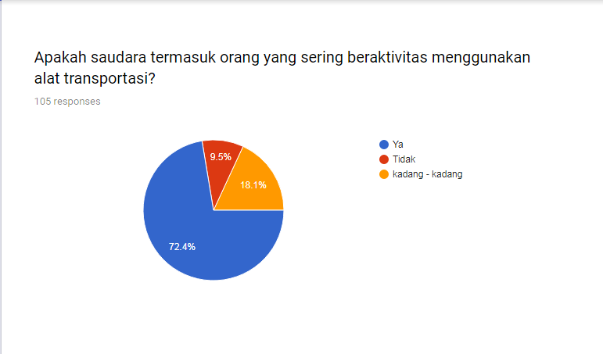

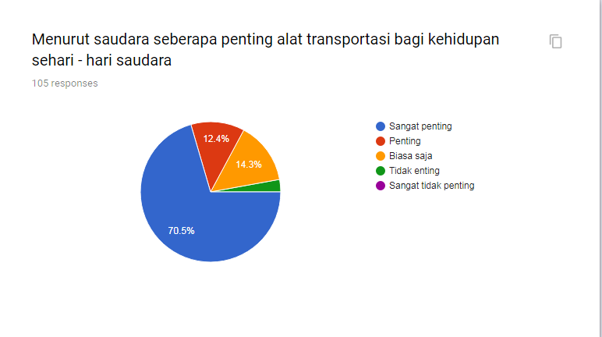

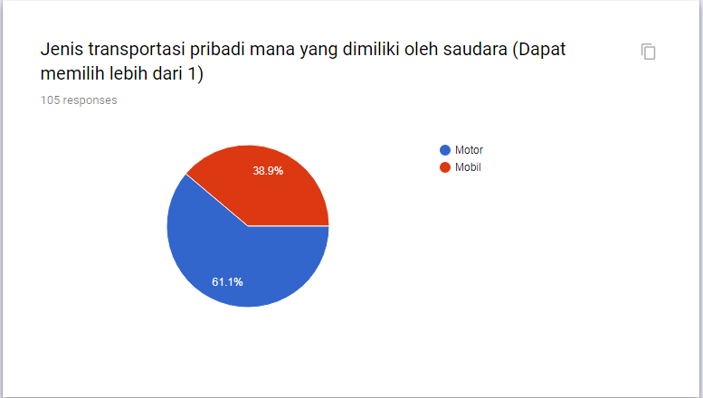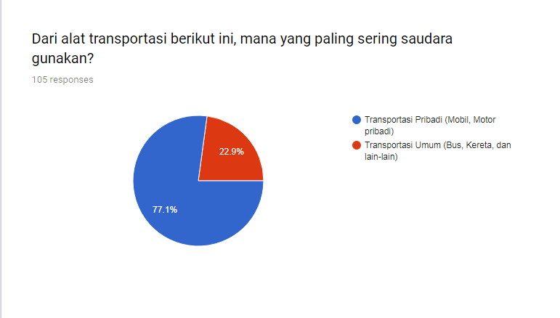

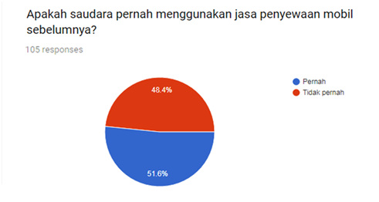

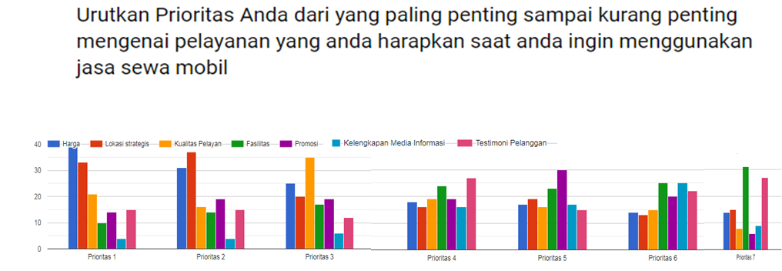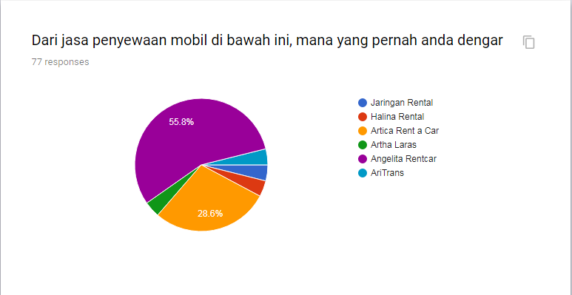

**Lampiran 2 Rata-Rata Pertumbuhan Inflasi Tahun 2018**

|  |  |
| --- | --- |
| Desember 2018 | 3.13% |
| November 2018 | 3.23 % |
| Oktober 2018 | 3.16 % |
| September 2018 | 3.30 % |
| Agustus 2018 | 3.20 % |
| Juli 2018 | 3.18 % |
| Juni 2018 | 3.12 % |
| Mei 2018 | 3.23 % |
| April 2018 | 3.41 % |
| Maret 2018 | 3.40 % |
| Febuari 2018 | 3.18 % |
| Januari 2018 | 3.25 % |
| **Rata-Rata Pertumbuhan Inflasi** | **3.51%** |

**Lampiran 3 Gambar Bangunan yang Akan DigunakanAutoRelianz**

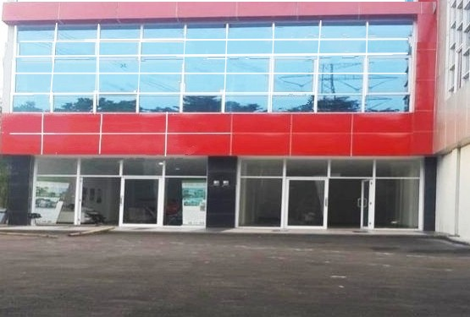

**Lampiran 4 Desain Kartu Nama AutoRelianz**

v



Alfredo Hermawan

Owner

j

AutoRelianz



**(+62) 815 1137 6480**

**Jl. Poris Indah Raya No.17, Cipondoh, Kota Tangerang**

**Rent like**

**Your Own Car**

**autorelianz@gmail.com**



**Lampiran 5 Proyeksi Volume Penjualan AutoRelianz**









**Lampiran 6 Rincian Harga AutoRelianz**













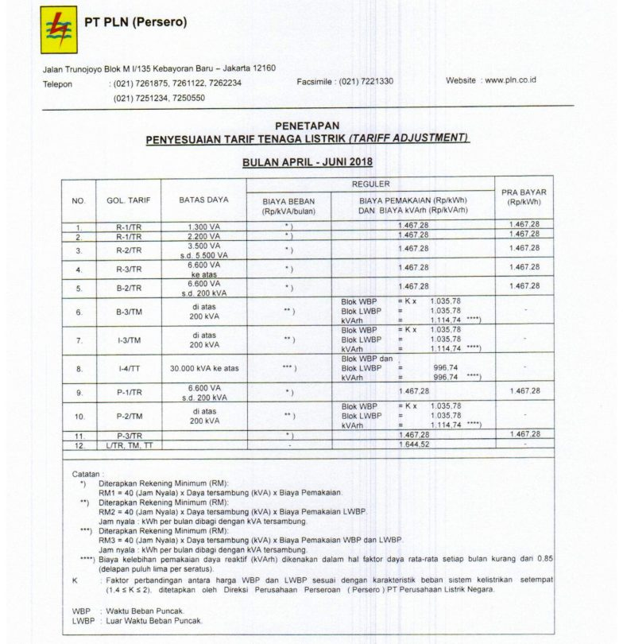**Lampiran 7 Daftar Tarif Listrik PT PLN 2018**

**Lampiran 8 Foto Media Sosial AutoRelianz**

